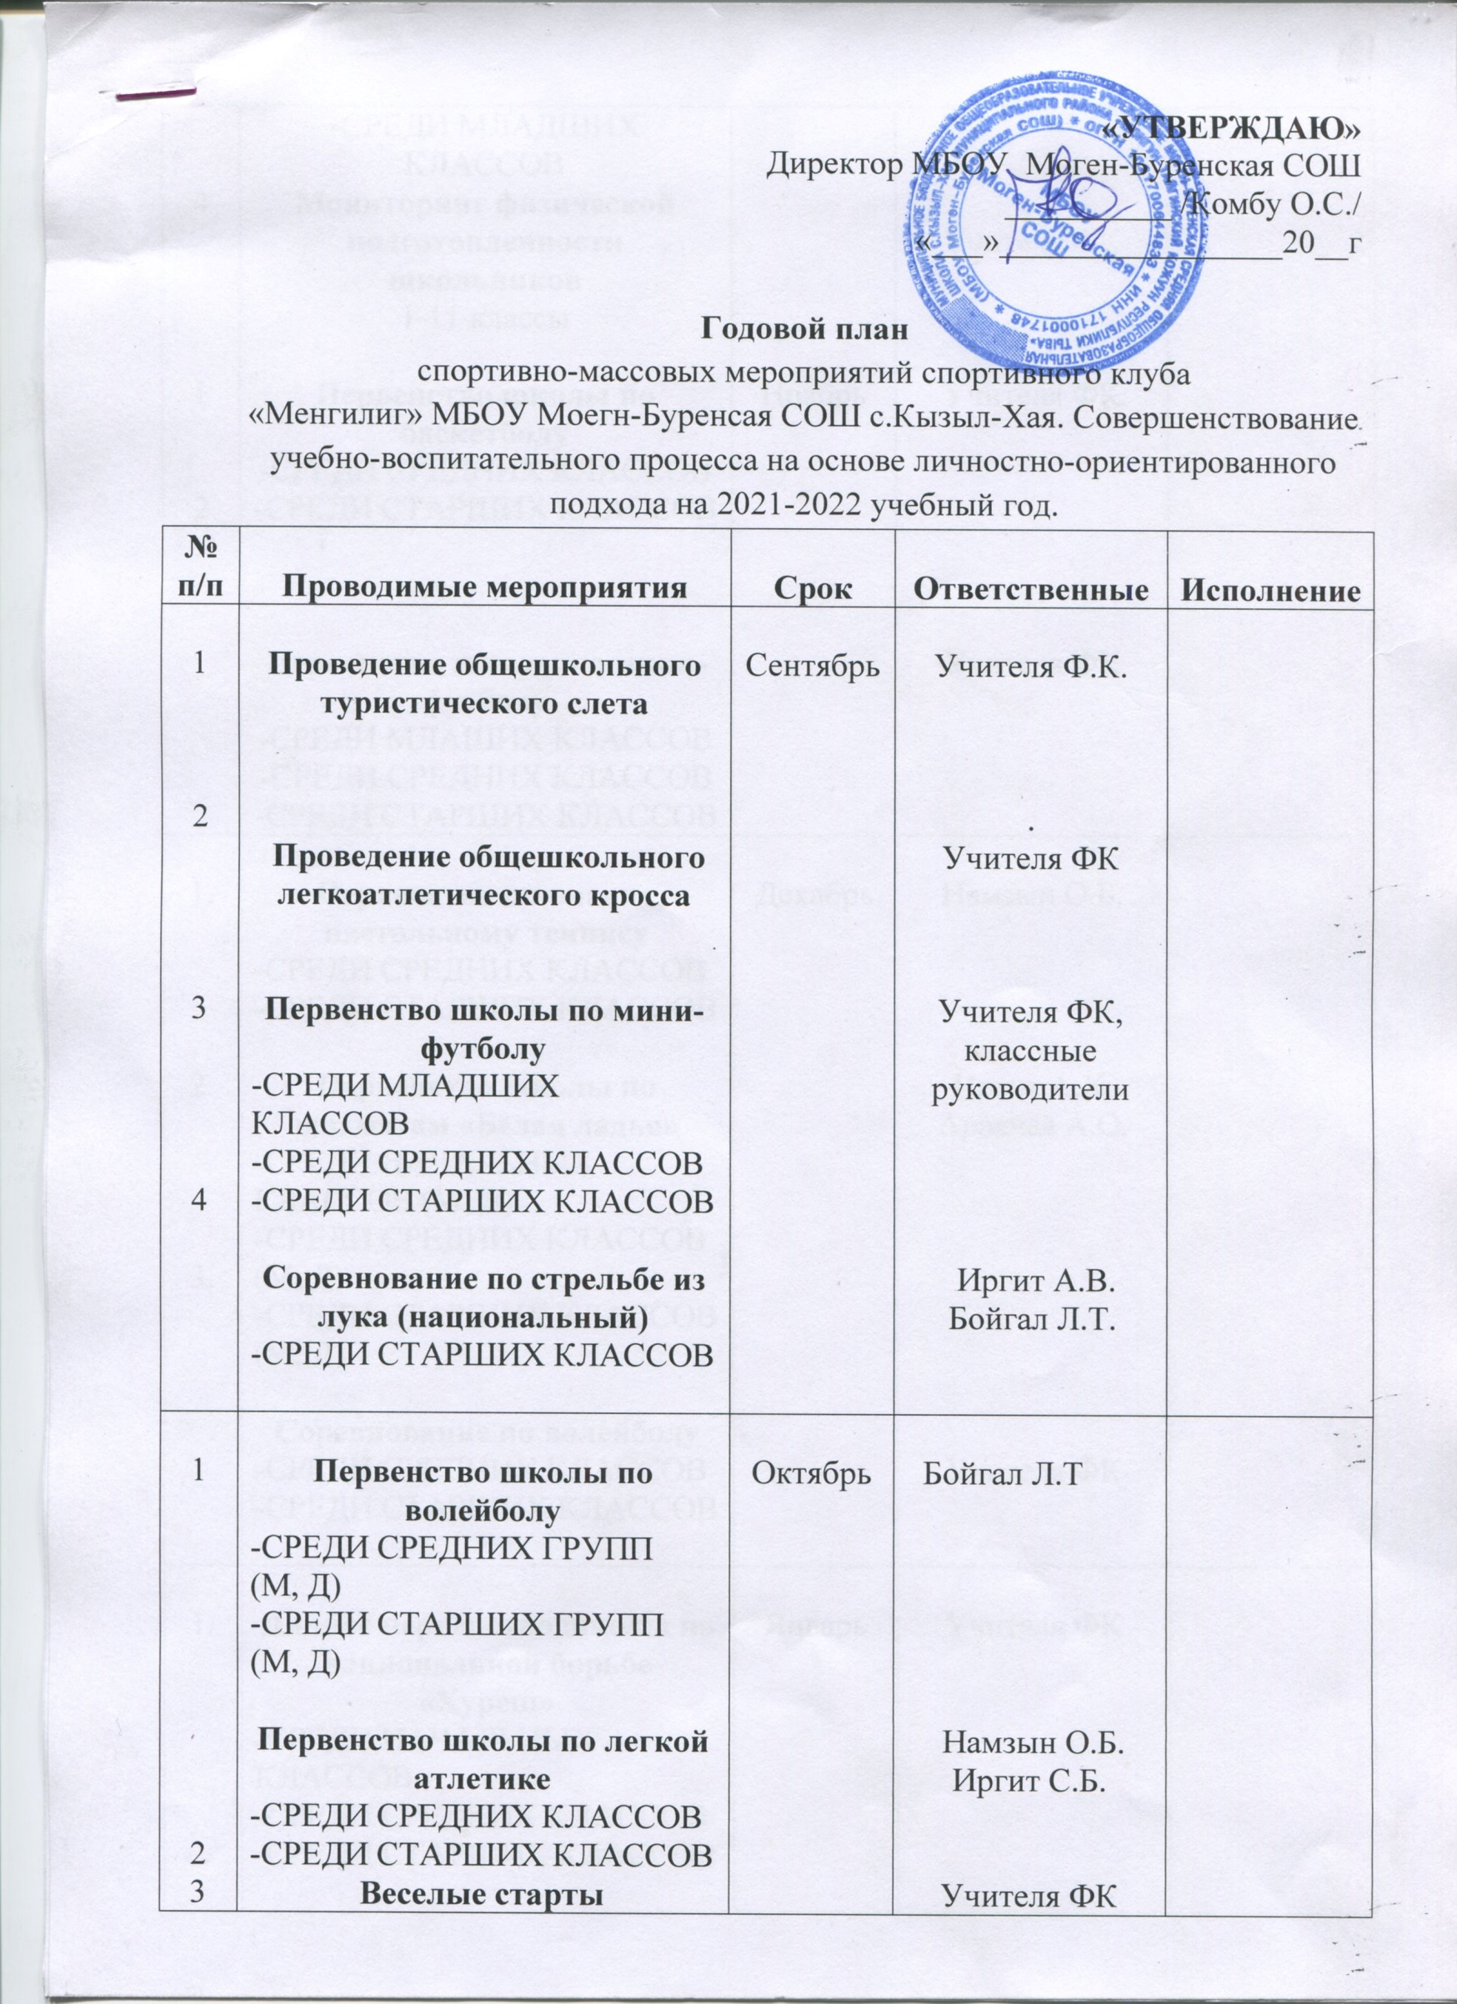
«УТВЕРЖДАЮ»
Директор МБОУ Моген-Буренская СОШ
__________ /Комбу О.С./
«___»_________________20__г

Годовой план
спортивно-массовых мероприятий спортивного клуба
«Менгилиг» МБОУ Моегн-Буренсая СОШ с.Кызыл-Хая. Совершенствование учебно-воспитательного процесса на основе личностно-ориентированного подхода на 2021-2022 учебный год.
№  п/п | Проводимые мероприятия | Срок | Ответственные | Исполнение
4  1  2 | -СРЕДИ МЛАДШИХ КЛАССОВ  Мониторинг физической подготовленности школьников  1-11 классы  Первенство школы по баскетболу  -СРЕДИ СРЕДНИХ КЛАССОВ  -СРЕДИ СТАРШИХ КЛАССОВ  Первенство школы по мини-футболу  -СРЕДИ МЛАШИХ КЛАССОВ  -СРЕДИ СРЕДНИХ КЛАССОВ  -СРЕДИ СТАРШИХ КЛАССОВ | Ноябрь | Учителя ФК  Учителя ФК  Учителя ФК  Учителя ФК
1.  2.  3. | Первенство школы по настольному теннису  -СРЕДИ СРЕДНИХ КЛАССОВ  -СРЕДИ СТАРШИХ КЛАССОВ  Первенство школы по шахматам «Белая ладья»  -СРЕДИ НАЧАЛЬНЫХ КЛАССОВ (М, Д)  -СРЕДИ СРЕДНИХ КЛАССОВ (М, Д)  -СРЕДИ СТАРШИХ КЛАССОВ (М, Д)  Соревнование по волейболу  -СРЕДИ СРЕДНИХ КЛАССОВ  -СРЕДИ СТАРШИХ КЛАССОВ | Декабрь | Намзын О.Б.  Иргит А.Х.  Аракчаа А.О.  Учителя ФК
1. | Личное первенство школы по национальной борьбе «Хуреш»  -СРЕДИ НАЧАЛЬНЫХ КЛАССОВ  -СРЕДИ СРЕДНИХ КЛАССОВ  -СРЕДИ СТАРШИХ КЛАССОВ | Январь | Учителя ФК  .
1.  2. | Спортивно-массовые мероприятия, посвященное к национальному празднику «ШАГАА»  Декада спортивного клуба | Февраль | Адм.школы,  учителя Ф.К.  Учителя ФК
1.  2. | Шашечный турнир «Пешечка»  -СРЕДИ НАЧАЛЬНЫХ КЛАССОВ  Командное первенство школы по настольному теннису  -СРЕДИ СРЕДНИХ КЛАССОВ  -СРЕДИ СТАРШИХ КЛАССОВ | Март | Иргит А.Х.  Учителя ФК
1.  2. | Весеннее легкоатлетическое четырехборье «Шиповка юных»  Первенство школы по футболу  «Кожаный мяч»  -СРЕДИ НАЧАЛЬНЫХ КЛАССОВ  -СРЕДИ СРЕДНИХ КЛАССОВ  -СРЕДИ СТАРШИХ КЛАССОВ | Апрель | Учителя ФК  Учителя ФК
1.  2. | Соревнование по баскетболу  -СРЕДИ СРЕДНИХ КЛАССОВ  -СРЕДИ СТАРШИХ КЛАССОВ  Соревнование по стрельбе из лука (национальный)  -СРЕДИ СРЕДНИХ КЛАССОВ  -СРЕДИ СТАРШИХ КЛАССОВ | Май | Иргит С.Б  Учителя ФК.

